建筑碳排放报告书
工业建筑
水光营绿·松烟铸韵
设计编号：

工程地点 | ： | 福建-南平
建设单位 | ：
设计单位 | ：
设计人 | ：
校对人 | ：
审定人 | ：
报告日期 | : | 2025年12月29日

采用软件 | : 建筑碳排放CEEB2025 | 
软件版本 | : 20250505(PLUS)
正版授权码 | : T13959471972
研发单位 | : 北京绿建软件股份有限公司
目 录

1 建筑概况 4
2 标准依据 4
3 软件介绍 4
4 气象数据 5
4.1 逐日干球温度表 5
4.2 逐月辐照量表 5
4.3 峰值工况 5
5 围护结构 6
5.1 工程材料 6
5.2 围护结构作法简要说明 7
6 围护结构概况 7
7 房间类型 7
7.1 房间参数表 7
7.2 作息时间表 8
8 系统类型 8
8.1 系统分区 8
8.2 热回收参数 8
9 制冷系统 8
9.1 多联机/单元式空调能耗 8
10 供暖系统 8
10.1 多联机/单元式热泵能耗 8
11 空调风机 9
12 照明 9
13 生活热水 9
13.1 热水需求 9
13.2 太阳能集热 9
13.3 热水设备 9
14 电梯 10
14.1 直梯 10
14.2 电梯碳排放 10
15 其他设备 10
16 光伏发电 10
17 计算结果 11
17.1 建材生产运输碳排放 11
17.1.1 建材生产阶段 11
17.1.2 建材运输阶段 11
17.2 建筑建造拆除碳排放 11
17.2.1 建筑建造 11
17.2.2 建筑拆除 12
17.3 碳汇 12
17.4 建筑运行碳排放 12
17.5 全生命周期碳排放 13
17.5.1 碳排放强度 13
17.5.2 总碳排放量 13
18 附录 16
18.1 工作日/节假日人员逐时在室率(%) 16
18.2 工作日/节假日照明开关时间表(%) 16
18.3 工作日/节假日设备逐时使用率(%) 17
18.4 工作日/节假日空调系统运行时间表(1:开,0:关) 18
18.5 工作日/节假日新风运行时间表(%) 18

建筑概况
工程名称 | 水光营绿·松烟铸韵
工程地点 | 福建-南平
地理位置 | 北纬：27.00° | 东经：118.16°
建筑寿命(年) | 50
计算建筑面积(m²) | 地上3943 地下0
建筑层数 | 地上4 地下1
建筑高度（m） | 地上12.7 地下2.1
计算建筑体积(m³) | 8331.02
计算建筑外表面积(m²) | 2824.11
北向角度 | 325
结构类型
外墙太阳辐射吸收系数 | 0.73
屋顶太阳辐射吸收系数 | 0.52
控温期 | 供冷期:7.31-8.10,供暖期:12.31-1.20

标准依据
1. 《建筑节能与可再生能源利用通用规范》GB 55015-2021
2. 《建筑碳排放计算标准》GB/T 51366-2019
3. 《绿色建筑评价标准》(GB/T 50378-2019)局部修订(2024年版)
4. 《民用建筑绿色性能计算标准》JGJ/T 449-2018

软件介绍
本报告内容由建筑碳排放CEEB2025计算并输出，建筑碳排放CEEB以CAD为平台，可与建筑节能模型无缝对接，以国家标准《建筑碳排放计算标准》为主要依据，完整支持建筑全生命周期的碳排放计算，包括建材生产运输、建造拆除、建筑运行和碳汇的计算，以及详细的结果数据分析。

气象数据

逐日干球温度表
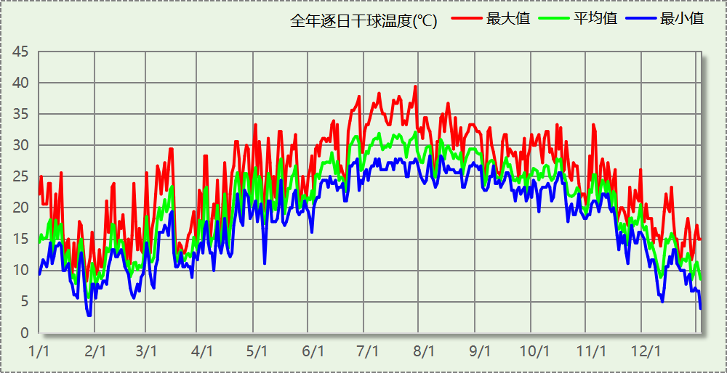

逐月辐照量表
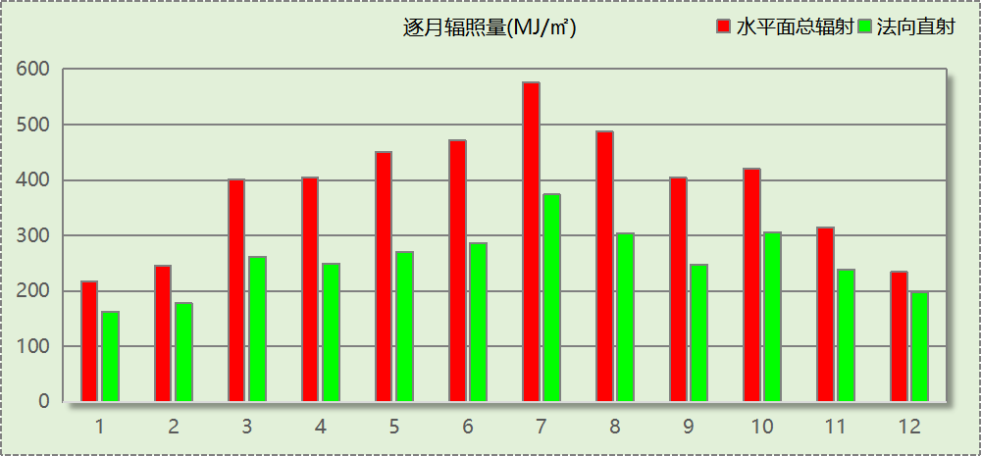

峰值工况
气象数据 | 时刻 | 干球温度(℃) | 湿球温度(℃) | 含湿量(g/kg) | 焓值(kj/kg)
最热 | 07月26日14时 | 39.4 | 27.2 | 18.2 | 86.5
最冷 | 01月27日07时 | 2.8 | 0.6 | 2.8 | 9.8

围护结构

工程材料
材料名称 | 导热系数  λ | 蓄热系数  S | 密度  ρ | 比热容  Cp | 蒸汽渗透  系数u | 数据来源
材料名称 | W/(m.K) | W/(㎡.K) | kg/m³ | J/(kg.K) | g/(m.h.kPa) | 数据来源
水泥砂浆 | 0.930 | 11.370 | 1800.0 | 1050.0 | 0.0210 | 民用建筑热工设计规范 GB50176-2016
防水砂浆 | 0.500 | 10.000 | 1300.0 | 2115.5 | 0.5000
石灰砂浆 | 0.810 | 10.070 | 1600.0 | 1050.0 | 0.0443 | 民用建筑热工设计规范 GB50176-2016
钢筋混凝土 | 1.740 | 17.200 | 2500.0 | 920.0 | 0.0158 | 民用建筑热工设计规范 GB50176-2016
碎石、卵石混凝土(ρ=2300) | 1.510 | 15.360 | 2300.0 | 920.0 | 0.0173 | 民用建筑热工设计规范 GB50176-2016
聚苯乙烯泡沫保温板 | 0.030 | 0.340 | 35.0 | 1380.0 | 0.0162 | 民用建筑热工设计规范 GB50176-2016
岩棉板(ρ=60-160) | 0.041 | 0.615 | 110.0 | 1220.0 | 0.4880 | 民用建筑热工设计规范 GB50176-2016
蒸压加气混凝土砌块(ρ=600) | 0.160 | 3.200 | 600.0 | 1466.8 | 0.1110 | 闽 2015-J-39
聚苯颗粒保温砂浆 | 0.060 | 0.950 | 230.0 | 900.0 | 0.0210 | 民用建筑热工设计规范 GB50176-2016
SBS卷材防水 | 0.030 | 10.000 | 980.0 | 46772.1 | 0.0014
粘土砖 | 0.300 | 10.000 | 1800.0 | 2546.5 | 0.0080
C25细石混凝土 | 0.800 | 10.000 | 2400.0 | 716.2 | 0.0158
木吊顶 | 0.127 | 10.000 | 1500.0 | 7218.4 | 0.1680
挂瓦条 | 0.127 | 10.009 | 1500.0 | 7231.4 | 0.0345
PVC防水卷材 | 0.170 | 10.000 | 1400.0 | 5777.7 | 0.0100
陶瓦 | 0.500 | 10.000 | 2500.0 | 1100.1 | 0.0975
空气层 | 0.026 | 10.039 | 1.3 | 40998768.9 | 0.0100
松、木、云杉（热流方向垂直木纹） | 0.140 | 3.850 | 500.0 | 2510.0 | 0.0345 | 民用建筑热工设计规范 GB50176-2016

围护结构作法简要说明
1. 屋顶：屋顶构造一 (K=0.358,D=22.063)：（由上到下）
陶瓦 30mm＋挂瓦条 20mm＋PVC防水卷材 2mm＋松、木、云杉（热流方向垂直木纹） 20mm＋松、木、云杉（热流方向垂直木纹） 60mm＋松、木、云杉（热流方向垂直木纹） 20mm＋空气层 40mm＋木吊顶 20mm
2. 外墙：外墙（填充墙）构造一 (K=0.674,D=10.317)：（由外到内）
粘土砖 300mm＋聚苯颗粒保温砂浆 20mm
3. 外窗构造：68系列内平开木窗(5+12Ar+5Low-E) (K=1.800)：
传热系数1.800W/㎡.K，窗太阳得热系数0.370

围护结构概况

 |  | 设计建筑
屋顶传热系数K  和热惰性指标 D |  | 0.36  22.06
外墙传热系数K  和热惰性指标 D |  | 0.67  10.32
挑空(或架空)楼板传热系数K  和热惰性指标 D |  | 0.60  3.02
天窗传热系数K  和太阳得热系数 SHGC |  | －  －
总窗墙比 |  | 0.13
外窗（包括透明幕墙） | 朝向 | 窗墙比 | 传热  系数 | 太阳得热系数
外窗（包括透明幕墙） | 南向 | － | － | －
外窗（包括透明幕墙） | 北向 | － | － | －
外窗（包括透明幕墙） | 东向 | 0.09 | 1.80 | 0.22
外窗（包括透明幕墙） | 西向 | 0.17 | 1.80 | 0.22

房间类型

房间参数表
房间类型 | 空调  温度℃ | 供暖  温度℃ | 新风量 | 渗透风  换气次数 | 人员密度 | 照明功率 | 插座设备  功率
品茶室 | － | － | 1(m³/h.人) | 0(次/h) | 10(㎡/人) | 5(W/㎡) | 2(W/㎡)
展示区 | 26 | 20 | 1(m³/h.人) | 0(次/h) | 2.5(㎡/人) | 8(W/㎡) | 15(W/㎡)
工业厂房（茶叶做青室） | － | － | 1(m³/h.人) | 0(次/h) | 10(㎡/人) | 1(W/㎡) | 15(W/㎡)
工业厂房（茶叶烘焙室） | － | － | 1(m³/h.人) | 0(次/h) | 10(㎡/人) | 2(W/㎡) | 2(W/㎡)
楼梯间 | － | － | 0(m³/h.人) | 0(次/h) | 0(人) | 2(W/㎡) | 5(W/㎡)
空房间 | － | － | 1(m³/h.人) | 0(次/h) | 5(人) | 2(W/㎡) | 2(W/㎡)
茶叶加工区 | － | － | 1(m³/h.人) | 0(次/h) | 10(㎡/人) | 5(W/㎡) | 1500(W/㎡)
走廊 | 26 | 18 | 1(m³/h.人) | 0(次/h) | 10(㎡/人) | 5(W/㎡) | 15(W/㎡)

作息时间表
详见附录

系统类型

系统分区
系统编号 | 系统类型 | 面积(㎡) | 包含的房间
自动 | 单元式空调 | 726.09 | 所有房间

热回收参数
系统编号 | 热回收 | 供冷 |  | 供暖
系统编号 | 热回收 | 回收效率(%) | 启动温(焓)差 | 回收效率(%) | 启动温(焓)差
自动 | 无 | － | － | － | －

制冷系统

多联机/单元式空调能耗
系统编号 | 制冷SEER | 耗冷量(kWh/a) | 耗电量(kWh/a) | 碳排放因子(kgCO2/kWh) | 碳排放量(tCO2/a)
自动 | 5.40 | 7818 | 1448 | 0.7035 | 1.019

供暖系统

多联机/单元式热泵能耗
系统编号 | 制热HSPF | 耗热量(kWh/a) | 耗电量(kWh/a) | 碳排放因子(kgCO2/kWh) | 碳排放量(tCO2/a)
自动 | 3.20 | 604 | 189 | 0.7035 | 0.133

空调风机
类别 | 电耗(kWh/a) | 碳排放因子(kgCO2/kWh) | 碳排放量(tCO2/a)
独立新排风 | 23 | 0.7035 | 0.016
风机盘管 | 0 | 0.7035 | 0.000
全空气机组 | 0 | 0.7035 | 0.0000
合计 |  |  | 0.016

照明
房间类型 | 单位面积电耗  (kWh/㎡.a) | 房间  数量 | 房间合计面积(㎡) | 合计电耗  (kWh/a) | 碳排放因子(kgCO2/kWh) | 碳排放量(tCO2/a)
工业-品茶室 | 6.02 | 4 | 190 | 1146 | 0.7035 | 0.806
工业-展示区 | 10.84 | 4 | 186 | 2013 | 0.7035 | 1.416
工业-工业厂房（茶叶做青室） | 0.22 | 2 | 94 | 21 | 0.7035 | 0.014
工业-工业厂房（茶叶烘焙室） | 4.02 | 40 | 1869 | 7503 | 0.7035 | 5.278
工业-楼梯间 | 2.41 | 1 | 366 | 882 | 0.7035 | 0.620
工业-空房间 | 0.00 | 2 | 3 | 0 | 0.7035 | 0.000
工业-茶叶加工区 | 4.02 | 2 | 1075 | 4316 | 0.7035 | 3.036
工业-走廊 | 4.13 | 3 | 622 | 2567 | 0.7035 | 1.806
总计 |  |  |  |  |  | 12.977

生活热水

热水需求
分区 | 用水定额  (L/人·d) | 热水温差(℃) | 用水人数 | 年使用天数 | 所需热量  (kWh/a)
办公 | 10 | 45 | 20 | 185 | 1904
总计 |  |  |  |  | 1904

太阳能集热
太阳能板  分组名称 | 集热器面积(㎡) | 日均辐照量(kj/(㎡·d) | 年利用  天数 | 年均集  热效率(%) | 热量  损失率(%) | 太阳能供热(kWh/a)
1 | 0 | 16340 | 185 | 40 | 25 | 0
总计 |  |  |  |  |  | 0

热水设备
热水设备 | 供热比例 | 供热量(kWh/a) | 能源 | 效率(%) | 耗电量(kWh/a)
电加热 | 0.5 | 952 | 电 | 80 | 1189.73
备注

热水设备 | 供热比例 | 供热量(kWh/a) | 性能系数 | 联供比例 | 耗电量(kWh/a)
热水热泵 | 0.5 | 952 | 3.5 | 0 | 271.938
备注

生活热水电耗合计(kWh/a) | 碳排放因子(kgCO2/kWh) | 碳排放量(tCO2/a)
1462 | 0.7035 | 1.028

电梯

直梯
名称 | 特定能量消耗(mWh/kgm) | 额定载重量(kg) | 速度(m/s) | 待机功率(W) | 运行时长(h/天) | 年运行天数 | 数量 | 全年电耗  (kWh)
直梯1 | 1.26 | 1350 | 1.75 | 200 | 1 | 100 | 1 | 1532
总计 |  |  |  |  |  |  |  | 1532

电梯碳排放
电梯 | 电耗(kWh/a) | 碳排放因子(kgCO2/kWh) | 碳排放量(tCO2/a)
直梯1 | 1532 | 0.7035 | 1.078
合计 |  |  | 1.078

其他设备
设备名称 | 消耗能源及单位 | 日均用能(单位/天) | 年运行天数 | 设备数量 | 能源消耗量 | 碳排放因子 | 碳排放量(tCO2/a)
做青机 | 电(kWh) | 5 | 100 | 5 | 2500(kWh) | 0.7035  (kgCO2/kWh) | 1.759
总计 |  |  |  |  |  |  | 1.759
备注 | 汽油、柴油、煤炭、燃气的热值分别为：  43124kJ/kg、42705kJ/kg、29304kJ/kg、35532kJ/m3。

光伏发电
日照辐照量(kJ/㎡.天)：16340，年运行天数：365
光伏板面积(㎡) | 光电转换  效率(%) | 光伏系统  效率(%) | 光伏电池性能  衰减修正系数 | 全年供电  (kWh/a) | 碳排放因子(kgCO2/kWh) | 可减少碳排放量(tCO2/a)
400 | 12 | 70 | 0.85 | 47315 | 0.7035 | 33.286
总计 |  |  |  |  |  | 33.286

计算结果

建材生产运输碳排放

建材生产阶段
材料 | 单位 | 用量 | 拆除后回收比例 | 寿命(年) | 碳排放因子  (kgCO2e/单位) | 碳排放量  (tCO2e)
混凝土 | m3 | 177.37 | 0 | 全生命周期 | 340 | 60.306
钢筋 | kg | 25.00 | 0 | 全生命周期 | 2340 | 58.500
水泥 | kg | 105.11 | 0 | 全生命周期 | 735 | 77.256
砂 | m3 | 200.00 | 0 | 全生命周期 | 3 | 0.600
挤塑聚苯乙烯泡沫塑料板 | m3 | 100.00 | 0 | 全生命周期 | 534 | 53.400
聚苯颗粒保温砂浆 | m3 | 100.00 | 0 | 全生命周期 | 534 | 53.400
铝木复合窗(原生铝:再生铝=7:3) | m2 | 300.00 | 0 | 全生命周期 | 122.5 | 36.750
保温门（多功能门） | m2 | 4.50 | 0 | 全生命周期 | 48.3 | 0.217
内门 | m2 | 11.13 | 0 | 全生命周期 | 48.3 | 0.538
通用木材 | m3 | 150.00 | 0 | 全生命周期 | 178 | 26.700
合计 |  |  |  |  |  | 367.667

建材运输阶段
材料 | 重量(t) | 运输距离  (km) | 寿命(年) | 碳排放因子  (kgCO2e/t·km) | 碳排放量  (tCO2e)
混凝土 | 266.06 | 10 | 全生命周期 | 0.115 | 0.306
钢筋 | 0.03 | 10 | 全生命周期 | 0.334 | 0.000
水泥 | 0.11 | 10 | 全生命周期 | 0.115 | 0.000
砂 | 320.00 | 10 | 全生命周期 | 0.115 | 0.368
挤塑聚苯乙烯泡沫塑料板 | 3.51 | 10 | 全生命周期 | 0.115 | 0.004
聚苯颗粒保温砂浆 | 23.00 | 10 | 全生命周期 | 0.115 | 0.026
铝木复合窗(原生铝:再生铝=7:3) | 6.00 | 10 | 全生命周期 | 0.115 | 0.007
保温门（多功能门） | 0.14 | 10 | 全生命周期 | 0.334 | 0.000
内门 | 0.33 | 10 | 全生命周期 | 0.334 | 0.001
通用木材 | 4.50 | 10 | 全生命周期 | 0.115 | 0.005
总计 |  |  |  |  | 0.717

建筑建造拆除碳排放

建筑建造
阶段 | 建材生产阶段(tCO2) | 建造占建材生产阶段比例(%) | 碳排放量(tCO2)
建造阶段 | 367.667 | 5 | 18.383
施工临时设施 | 碳排放占施工机械碳排放的比例(%)：0 |  | 0.000
合计 |  |  | 18.383

建筑拆除
阶段 | 建筑建造阶段(tCO2) | 拆除排放占建造阶段比例(%) | 碳排放量(tCO2)
拆除阶段 | 18.383 | 10 | 1.838

碳汇
绿植 | CO2固定量kg/(㎡·a) | 面积(㎡) | 年数 | 减碳量(tCO2)
落叶大乔木（土壤深度>1.0m） | 20.2 | 100 | 50 | 101.000
草花花圃、自然野草、草坪、水生植物 | 0.5 | 800 | 50 | 20.000
合计 |  |  |  | 121.000
注：碳汇的计算考虑了植物生长期的影响。

建筑运行碳排放
电力 | 类别 | 耗电  (kWh/㎡) | 碳排放因子  (kgCO2/kWh) | 碳排放量(tCO2)
供冷  (Ec) | 中央冷源 | 0.00 | 0.7035 | 50.927
供冷  (Ec) | 冷却水泵 | 0.00 | 0.7035 | 50.927
供冷  (Ec) | 冷冻水泵 | 0.00 | 0.7035 | 50.927
供冷  (Ec) | 冷却塔 | 0.00 | 0.7035 | 50.927
供冷  (Ec) | 多联机/单元式空调 | 18.36 | 0.7035 | 50.927
供冷  (Ec) | 供冷合计 | 18.36 | 0.7035 | 50.927
供暖  (Eh) | 中央热源 | 0.00 | 0.7035 | 6.636
供暖  (Eh) | 供暖水泵 | 0.00 | 0.7035 | 6.636
供暖  (Eh) | 热源侧水泵 | 0.00 | 0.7035 | 6.636
供暖  (Eh) | 多联机/单元式热泵/壁挂炉 | 2.39 | 0.7035 | 6.636
供暖  (Eh) | 供暖合计 | 2.39 | 0.7035 | 6.636
空调  风机(Ef) | 新排风 | 0.29 | 0.7035 | 0.804
空调  风机(Ef) | 风机盘管 | 0.00 | 0.7035 | 0.804
空调  风机(Ef) | 全空气系统 | 0.00 | 0.7035 | 0.804
空调  风机(Ef) | 风机合计 | 0.29 | 0.7035 | 0.804
照明 |  | 233.90 | 0.7035 | 648.863
其他(Eo) | 电梯 | 19.42 | 0.7035 | 193.225
其他(Eo) | 排风机 | 0.00 | 0.7035 | 193.225
其他(Eo) | 生活热水(扣减了太阳能) | 18.53 | 0.7035 | 193.225
其他(Eo) | 炊事 | - | 0.7035 | 193.225
其他(Eo) | 其他设备 | 31.70 | 0.7035 | 193.225
其他(Eo) | 合计 | 69.65 | 0.7035 | 193.225
其他 | 所属类别 | 消耗量(kg) |  | 碳排放量(tCO2)
制冷剂 | 供冷 | 0 |  | 0.000
可再生 | 类别 | 供电(kWh/㎡) | 碳排放因子(kgCO2/kWh) | 碳减排量(tCO2)
可再生能源(Er) | 光伏(Ep) | 599.94 | 0.7035 | 1664.313
可再生能源(Er) | 风力(Ew) | 0.00 | 0.7035 | 0.000
碳汇减碳量 |  |  |  | 121.000
建筑运行碳排放合计 |  |  |  | -884.856

全生命周期碳排放

碳排放强度
类别 |  | 年均碳排放量kgCO2/(㎡·a) | 50年碳排放量(kgCO2/㎡)
建筑材料生产 |  | 1.86 | 93.24
建筑材料运输 |  | 0.00 | 0.18
建筑建造 |  | 0.09 | 4.66
建筑拆除 |  | 0.01 | 0.47
建筑运行 | 直接碳排放 | 0.00 | 0.00
建筑运行 | 间接碳排放 | -4.49 | -224.39
全生命周期 |  | -2.53 | -125.84
注：直接碳排放是指建筑与区域运行阶段用于满足功能需求的直接燃烧化石能源带来的碳排放，间接碳排放是指建筑与区域运行阶段的外购电力、外购热力、外购冷力等产生的碳排放。

总碳排放量
类别 |  | 年均碳排放量(tCO2/a) | 50年碳排放量(tCO2)
建筑材料生产 |  | 7.353 | 367.667
建筑材料运输 |  | 0.014 | 0.717
建筑建造 |  | 0.368 | 18.383
建筑拆除 |  | 0.037 | 1.838
建筑运行 | 直接碳排放 | 0.000 | 0.000
建筑运行 | 间接碳排放 | -17.697 | -884.856
全生命周期 |  | -9.925 | -496.251
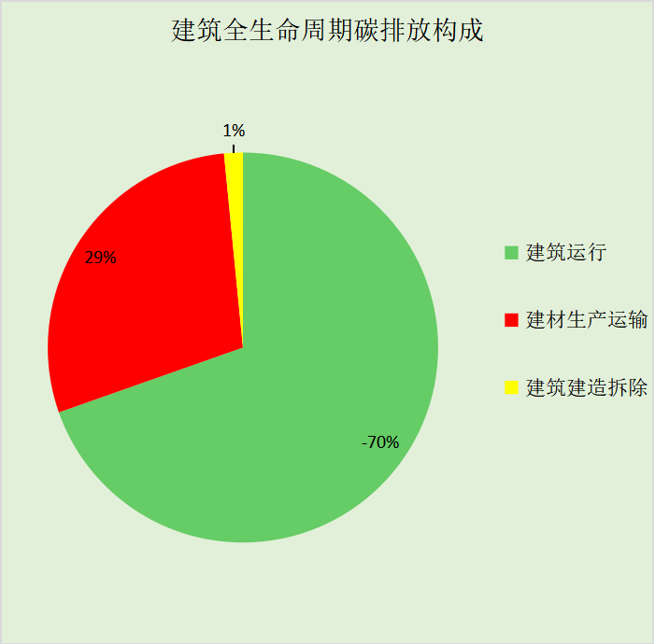
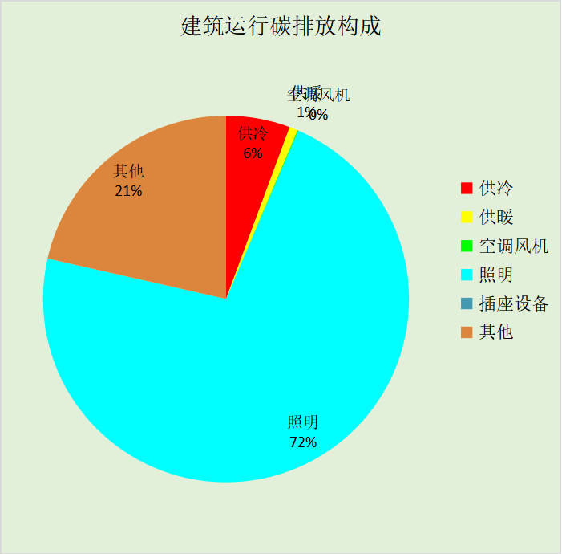

附录

工作日/节假日人员逐时在室率(%)

房间类型 | 1 | 2 | 3 | 4 | 5 | 6 | 7 | 8 | 9 | 10 | 11 | 12 | 13 | 14 | 15 | 16 | 17 | 18 | 19 | 20 | 21 | 22 | 23 | 24
工业-品茶室 | 0 | 0 | 0 | 0 | 0 | 0 | 0 | 20 | 20 | 20 | 20 | 20 | 20 | 20 | 20 | 20 | 20 | 20 | 0 | 0 | 0 | 0 | 0 | 0
工业-品茶室 | 0 | 0 | 0 | 0 | 0 | 0 | 0 | 20 | 20 | 20 | 20 | 20 | 20 | 20 | 20 | 20 | 20 | 20 | 0 | 0 | 0 | 0 | 0 | 0
工业-展示区 | 0 | 0 | 0 | 0 | 0 | 0 | 10 | 50 | 100 | 100 | 100 | 30 | 100 | 100 | 100 | 100 | 50 | 20 | 10 | 0 | 0 | 0 | 0 | 0
工业-展示区 | 0 | 0 | 0 | 0 | 0 | 0 | 0 | 20 | 45 | 0 | 0 | 0 | 0 | 0 | 0 | 0 | 0 | 0 | 0 | 0 | 0 | 0 | 0 | 0
工业-工业厂房（茶叶做青室） | 0 | 0 | 0 | 0 | 0 | 0 | 0 | 25 | 25 | 25 | 25 | 25 | 25 | 25 | 25 | 25 | 25 | 25 | 0 | 0 | 0 | 0 | 0 | 0
工业-工业厂房（茶叶做青室） | 0 | 0 | 0 | 0 | 0 | 0 | 0 | 25 | 25 | 25 | 25 | 25 | 25 | 25 | 25 | 25 | 25 | 25 | 0 | 0 | 0 | 0 | 0 | 0
工业-工业厂房（茶叶烘焙室） | 0 | 0 | 0 | 0 | 0 | 0 | 0 | 25 | 25 | 25 | 25 | 25 | 25 | 25 | 25 | 25 | 25 | 25 | 0 | 0 | 0 | 0 | 0 | 0
工业-工业厂房（茶叶烘焙室） | 0 | 0 | 0 | 0 | 0 | 0 | 0 | 25 | 25 | 25 | 25 | 25 | 25 | 25 | 25 | 25 | 25 | 25 | 0 | 0 | 0 | 0 | 0 | 0
工业-楼梯间 | 0 | 0 | 0 | 0 | 0 | 0 | 0 | 0 | 0 | 0 | 0 | 0 | 0 | 0 | 0 | 0 | 0 | 0 | 0 | 0 | 0 | 0 | 0 | 0
工业-楼梯间 | 0 | 0 | 0 | 0 | 0 | 0 | 0 | 0 | 0 | 0 | 0 | 0 | 0 | 0 | 0 | 0 | 0 | 0 | 0 | 0 | 0 | 0 | 0 | 0
工业-空房间 | 0 | 0 | 0 | 0 | 0 | 0 | 0 | 0 | 0 | 0 | 0 | 0 | 0 | 0 | 0 | 0 | 0 | 0 | 0 | 0 | 0 | 0 | 0 | 0
工业-空房间 | 0 | 0 | 0 | 0 | 0 | 0 | 0 | 0 | 0 | 0 | 0 | 0 | 0 | 0 | 0 | 0 | 0 | 0 | 0 | 0 | 0 | 0 | 0 | 0
工业-茶叶加工区 | 0 | 0 | 0 | 0 | 0 | 0 | 0 | 25 | 25 | 25 | 25 | 25 | 25 | 25 | 25 | 25 | 25 | 25 | 0 | 0 | 0 | 0 | 0 | 0
工业-茶叶加工区 | 0 | 0 | 0 | 0 | 0 | 0 | 0 | 25 | 25 | 25 | 25 | 25 | 25 | 25 | 25 | 25 | 25 | 25 | 0 | 0 | 0 | 0 | 0 | 0
工业-走廊 | 0 | 0 | 0 | 0 | 0 | 0 | 0 | 25 | 25 | 25 | 25 | 25 | 25 | 25 | 25 | 25 | 25 | 25 | 0 | 0 | 0 | 0 | 0 | 0
工业-走廊 | 0 | 0 | 0 | 0 | 0 | 0 | 0 | 0 | 0 | 0 | 0 | 0 | 0 | 0 | 0 | 0 | 0 | 0 | 0 | 0 | 0 | 0 | 0 | 0

注：上行：工作日；下行：节假日

工作日/节假日照明开关时间表(%)

房间类型 | 1 | 2 | 3 | 4 | 5 | 6 | 7 | 8 | 9 | 10 | 11 | 12 | 13 | 14 | 15 | 16 | 17 | 18 | 19 | 20 | 21 | 22 | 23 | 24
工业-品茶室 | 0 | 0 | 0 | 0 | 0 | 0 | 0 | 30 | 30 | 30 | 30 | 30 | 30 | 30 | 30 | 30 | 30 | 30 | 0 | 0 | 0 | 0 | 0 | 0
工业-品茶室 | 0 | 0 | 0 | 0 | 0 | 0 | 0 | 30 | 30 | 30 | 30 | 30 | 30 | 30 | 30 | 30 | 30 | 30 | 0 | 0 | 0 | 0 | 0 | 0
工业-展示区 | 0 | 0 | 0 | 0 | 0 | 0 | 0 | 36 | 62 | 56 | 54 | 43 | 53 | 55 | 58 | 67 | 40 | 18 | 0 | 0 | 0 | 0 | 0 | 0
工业-展示区 | 0 | 0 | 0 | 0 | 0 | 0 | 0 | 0 | 0 | 0 | 0 | 0 | 0 | 0 | 0 | 0 | 0 | 0 | 0 | 0 | 0 | 0 | 0 | 0
工业-工业厂房（茶叶做青室） | 0 | 0 | 0 | 0 | 0 | 0 | 0 | 0 | 0 | 0 | 0 | 0 | 0 | 0 | 0 | 0 | 30 | 30 | 0 | 0 | 0 | 0 | 0 | 0
工业-工业厂房（茶叶做青室） | 0 | 0 | 0 | 0 | 0 | 0 | 0 | 0 | 0 | 0 | 0 | 0 | 0 | 0 | 0 | 0 | 30 | 30 | 0 | 0 | 0 | 0 | 0 | 0
工业-工业厂房（茶叶烘焙室） | 0 | 0 | 0 | 0 | 0 | 0 | 0 | 50 | 50 | 50 | 50 | 50 | 50 | 50 | 50 | 50 | 50 | 50 | 0 | 0 | 0 | 0 | 0 | 0
工业-工业厂房（茶叶烘焙室） | 0 | 0 | 0 | 0 | 0 | 0 | 0 | 50 | 50 | 50 | 50 | 50 | 50 | 50 | 50 | 50 | 50 | 50 | 0 | 0 | 0 | 0 | 0 | 0
工业-楼梯间 | 0 | 0 | 0 | 0 | 0 | 0 | 0 | 30 | 30 | 30 | 30 | 30 | 30 | 30 | 30 | 30 | 30 | 30 | 0 | 0 | 0 | 0 | 0 | 0
工业-楼梯间 | 0 | 0 | 0 | 0 | 0 | 0 | 0 | 30 | 30 | 30 | 30 | 30 | 30 | 30 | 30 | 30 | 30 | 30 | 0 | 0 | 0 | 0 | 0 | 0
工业-空房间 | 0 | 0 | 0 | 0 | 0 | 0 | 0 | 0 | 0 | 0 | 0 | 0 | 0 | 0 | 0 | 0 | 0 | 0 | 0 | 0 | 0 | 0 | 0 | 0
工业-空房间 | 0 | 0 | 0 | 0 | 0 | 0 | 0 | 0 | 0 | 0 | 0 | 0 | 0 | 0 | 0 | 0 | 0 | 0 | 0 | 0 | 0 | 0 | 0 | 0
工业-茶叶加工区 | 0 | 0 | 0 | 0 | 0 | 0 | 0 | 20 | 20 | 20 | 20 | 20 | 20 | 20 | 20 | 20 | 20 | 20 | 0 | 0 | 0 | 0 | 0 | 0
工业-茶叶加工区 | 0 | 0 | 0 | 0 | 0 | 0 | 0 | 20 | 20 | 20 | 20 | 20 | 20 | 20 | 20 | 20 | 20 | 20 | 0 | 0 | 0 | 0 | 0 | 0
工业-走廊 | 0 | 0 | 0 | 0 | 0 | 0 | 0 | 30 | 30 | 30 | 30 | 30 | 30 | 30 | 30 | 30 | 30 | 30 | 0 | 0 | 0 | 0 | 0 | 0
工业-走廊 | 0 | 0 | 0 | 0 | 0 | 0 | 0 | 0 | 0 | 0 | 0 | 0 | 0 | 0 | 0 | 0 | 0 | 0 | 0 | 0 | 0 | 0 | 0 | 0

注：上行：工作日；下行：节假日

工作日/节假日设备逐时使用率(%)

房间类型 | 1 | 2 | 3 | 4 | 5 | 6 | 7 | 8 | 9 | 10 | 11 | 12 | 13 | 14 | 15 | 16 | 17 | 18 | 19 | 20 | 21 | 22 | 23 | 24
工业-品茶室 | 0 | 0 | 0 | 0 | 0 | 0 | 0 | 0 | 0 | 0 | 0 | 0 | 0 | 0 | 0 | 0 | 0 | 0 | 0 | 0 | 0 | 0 | 0 | 0
工业-品茶室 | 0 | 0 | 0 | 0 | 0 | 0 | 0 | 0 | 0 | 0 | 0 | 0 | 0 | 0 | 0 | 0 | 0 | 0 | 0 | 0 | 0 | 0 | 0 | 0
工业-展示区 | 0 | 0 | 0 | 0 | 0 | 0 | 10 | 50 | 100 | 100 | 100 | 100 | 100 | 100 | 100 | 100 | 50 | 20 | 10 | 0 | 0 | 0 | 0 | 0
工业-展示区 | 0 | 0 | 0 | 0 | 0 | 0 | 0 | 0 | 0 | 0 | 0 | 0 | 0 | 0 | 0 | 0 | 0 | 0 | 0 | 0 | 0 | 0 | 0 | 0
工业-工业厂房（茶叶做青室） | 0 | 0 | 0 | 0 | 0 | 0 | 0 | 80 | 80 | 80 | 80 | 80 | 80 | 80 | 80 | 80 | 80 | 80 | 0 | 0 | 0 | 0 | 0 | 0
工业-工业厂房（茶叶做青室） | 0 | 0 | 0 | 0 | 0 | 0 | 0 | 80 | 80 | 80 | 80 | 80 | 80 | 80 | 80 | 80 | 80 | 80 | 0 | 0 | 0 | 0 | 0 | 0
工业-工业厂房（茶叶烘焙室） | 0 | 0 | 0 | 0 | 0 | 0 | 0 | 10 | 10 | 10 | 10 | 10 | 10 | 10 | 10 | 10 | 10 | 10 | 0 | 0 | 0 | 0 | 0 | 0
工业-工业厂房（茶叶烘焙室） | 0 | 0 | 0 | 0 | 0 | 0 | 0 | 10 | 10 | 10 | 10 | 10 | 10 | 10 | 10 | 10 | 10 | 10 | 0 | 0 | 0 | 0 | 0 | 0
工业-楼梯间 | 0 | 0 | 0 | 0 | 0 | 0 | 0 | 80 | 80 | 80 | 80 | 80 | 80 | 80 | 80 | 80 | 80 | 80 | 0 | 0 | 0 | 0 | 0 | 0
工业-楼梯间 | 0 | 0 | 0 | 0 | 0 | 0 | 0 | 80 | 80 | 80 | 80 | 80 | 80 | 80 | 80 | 80 | 80 | 80 | 0 | 0 | 0 | 0 | 0 | 0
工业-空房间 | 0 | 0 | 0 | 0 | 0 | 0 | 0 | 0 | 0 | 0 | 0 | 0 | 0 | 0 | 0 | 0 | 0 | 0 | 0 | 0 | 0 | 0 | 0 | 0
工业-空房间 | 0 | 0 | 0 | 0 | 0 | 0 | 0 | 0 | 0 | 0 | 0 | 0 | 0 | 0 | 0 | 0 | 0 | 0 | 0 | 0 | 0 | 0 | 0 | 0
工业-茶叶加工区 | 0 | 0 | 0 | 0 | 0 | 0 | 0 | 80 | 80 | 80 | 80 | 80 | 80 | 80 | 80 | 80 | 80 | 80 | 0 | 0 | 0 | 0 | 0 | 0
工业-茶叶加工区 | 0 | 0 | 0 | 0 | 0 | 0 | 0 | 80 | 80 | 80 | 80 | 80 | 80 | 80 | 80 | 80 | 80 | 80 | 0 | 0 | 0 | 0 | 0 | 0
工业-走廊 | 0 | 0 | 0 | 0 | 0 | 0 | 0 | 0 | 0 | 0 | 0 | 0 | 0 | 0 | 0 | 0 | 0 | 0 | 0 | 0 | 0 | 0 | 0 | 0
工业-走廊 | 0 | 0 | 0 | 0 | 0 | 0 | 0 | 0 | 0 | 0 | 0 | 0 | 0 | 0 | 0 | 0 | 0 | 0 | 0 | 0 | 0 | 0 | 0 | 0

注：上行：工作日；下行：节假日

工作日/节假日空调系统运行时间表(1:开,0:关)
采暖期：
系统编号 | 1 | 2 | 3 | 4 | 5 | 6 | 7 | 8 | 9 | 10 | 11 | 12 | 13 | 14 | 15 | 16 | 17 | 18 | 19 | 20 | 21 | 22 | 23 | 24
自动 | 0 | 0 | 0 | 0 | 0 | 0 | 1 | 1 | 1 | 1 | 1 | 1 | 1 | 1 | 1 | 1 | 1 | 1 | 0 | 0 | 0 | 0 | 0 | 0
自动 | 0 | 0 | 0 | 0 | 0 | 0 | 1 | 1 | 1 | 1 | 1 | 1 | 1 | 1 | 1 | 1 | 1 | 1 | 0 | 0 | 0 | 0 | 0 | 0
供冷期：

系统编号 | 1 | 2 | 3 | 4 | 5 | 6 | 7 | 8 | 9 | 10 | 11 | 12 | 13 | 14 | 15 | 16 | 17 | 18 | 19 | 20 | 21 | 22 | 23 | 24
自动 | 0 | 0 | 0 | 0 | 0 | 0 | 1 | 1 | 1 | 1 | 1 | 1 | 1 | 1 | 1 | 1 | 1 | 1 | 0 | 0 | 0 | 0 | 0 | 0
自动 | 0 | 0 | 0 | 0 | 0 | 0 | 1 | 1 | 1 | 1 | 1 | 1 | 1 | 1 | 1 | 1 | 1 | 1 | 0 | 0 | 0 | 0 | 0 | 0

注：上行：工作日；下行：节假日

工作日/节假日新风运行时间表(%)
采暖期：
系统编号 | 1 | 2 | 3 | 4 | 5 | 6 | 7 | 8 | 9 | 10 | 11 | 12 | 13 | 14 | 15 | 16 | 17 | 18 | 19 | 20 | 21 | 22 | 23 | 24
自动 | 0 | 0 | 0 | 0 | 0 | 0 | 100 | 100 | 100 | 100 | 100 | 100 | 100 | 100 | 100 | 100 | 100 | 100 | 0 | 0 | 0 | 0 | 0 | 0
自动 | 0 | 0 | 0 | 0 | 0 | 0 | 100 | 100 | 100 | 100 | 100 | 100 | 100 | 100 | 100 | 100 | 100 | 100 | 0 | 0 | 0 | 0 | 0 | 0
供冷期：

系统编号 | 1 | 2 | 3 | 4 | 5 | 6 | 7 | 8 | 9 | 10 | 11 | 12 | 13 | 14 | 15 | 16 | 17 | 18 | 19 | 20 | 21 | 22 | 23 | 24
自动 | 0 | 0 | 0 | 0 | 0 | 0 | 100 | 100 | 100 | 100 | 100 | 100 | 100 | 100 | 100 | 100 | 100 | 100 | 0 | 0 | 0 | 0 | 0 | 0
自动 | 0 | 0 | 0 | 0 | 0 | 0 | 100 | 100 | 100 | 100 | 100 | 100 | 100 | 100 | 100 | 100 | 100 | 100 | 0 | 0 | 0 | 0 | 0 | 0

注：上行：工作日；下行：节假日

